Основные технические характеристики термокаталитического датчика ДТЭ 1-0,15-3,0
Напряжение питания моста | 2,9 V ±0,10 V
Диапазон измерений | 0-100 % НКПР (0-5 % СН₄)
Чувствительность | Не менее 30 mV/% СН₄
Компенсация дрейфа нуля | ±30 mV
Ток потребления | 60 mA ± 10 mA
Линейность | < ±5% во всем диапазоне измерений
Время отклика  при 20°С, t | <15 s
Постоянная времени нагрева-охлаждения | 0,08 с
Полное время нагрева-охлаждения | 0,2 с
Дрейф нуля | < ±5% полной шкалы /месяц
Дрейф чувствительности | < ±5% полной шкалы /месяц
Условия эксплуатации
Диапазон рабочих температур | -50°С до +50°С
Относительная влажность | 0-98%, без конденсации
Влияние влажности | < -5% полной шкалы
Срок службы | >24 месяцев
Срок гарантии | 12 месяцев

Внешний вид

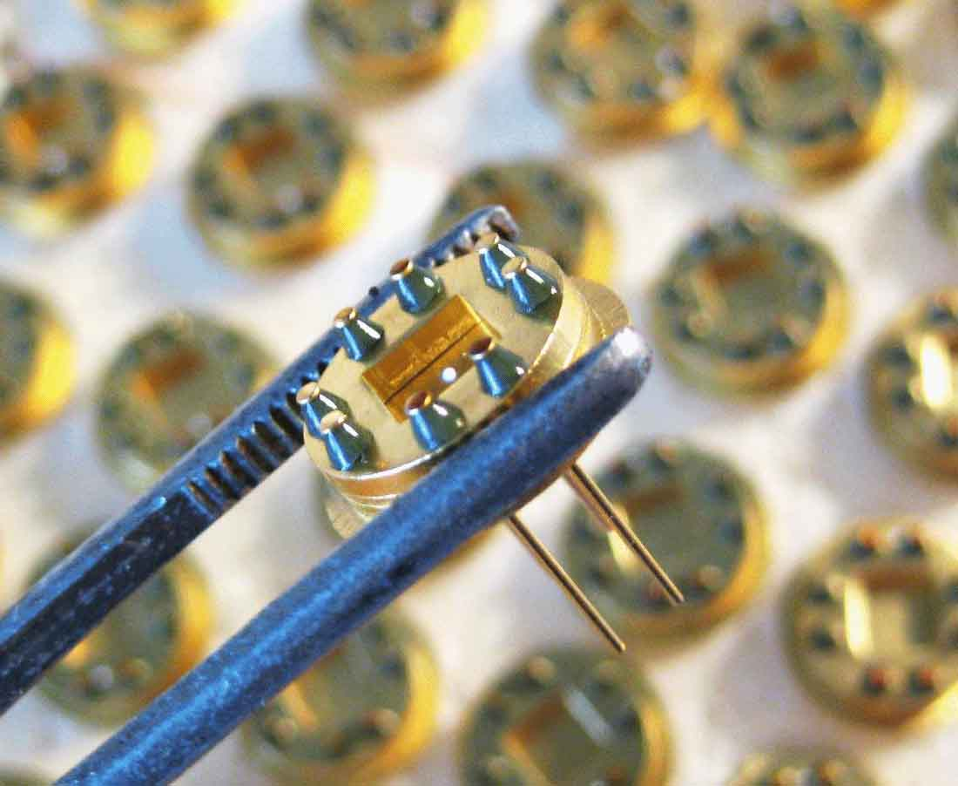

Внешний вид датчика ДТЭ 1-0,15-3,0 в корпусе ТО-8 со снятым огнепреградительным колпачком. Активный сенсорный элемент имеет черный цвет, сравнительный белый. Активный и сравнительный элементы установлены в одном корпусе.

Внешний вид датчиков ДТЭ 1-0,15-3,0 в корпусе ТО-8. Взрывозащищенное исполнение в металлическом корпусе со стальным сетчатым газовым фильтром. Красным цветом помечены выводы активного элемента.

Габаритные размеры корпуса ТО-8

Цоколь | Колпачок
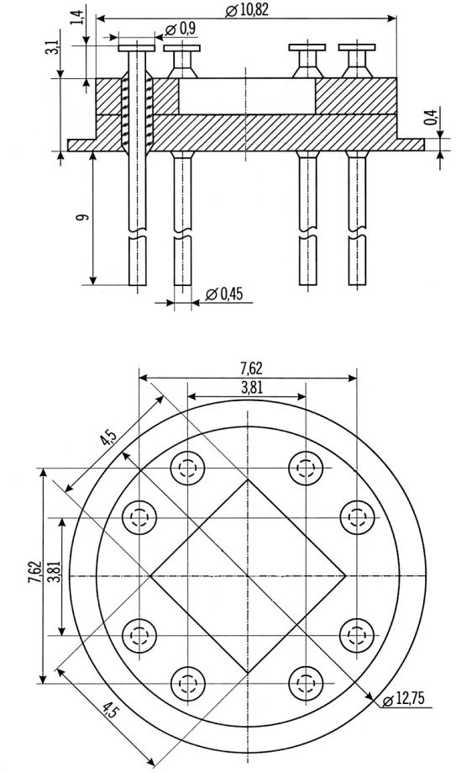 | 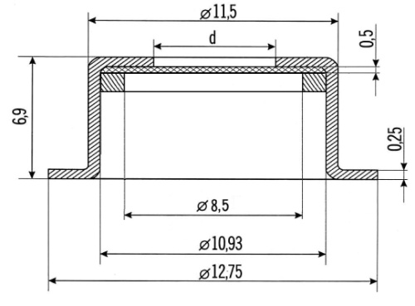  Покрытие: Хим. Н3,Зл. 0,1  Материал: сталь  d, мм: 6,8  Сетка  Материал: сталь нержавеющая
Покрытие: Хим. Н3,Зл. 0,1
Материал: фланец сталь
вывод 29НК
стекло С 52-1

